STORY

Továrna v Maubeuge : výtečnost jako tovární značka
V této továrně po výrobních linkách pojíždí několik modelů různých značek: Renault Kangoo, Mercedes Citan a nejmladší z nich Nissan Townstar. Jsme v továrně v Maubeuge. Je charakteristická již více než 25letou výrobou modelu Kangoo a stala se střediskem výroby lehkých užitkových vozů Aliance. Je dokonalým znázorněním win-win strategie spolupráce členů Aliance a jejích partnerů. V tomto případě Renault sdílí stejné výrobní linky s Nissanem a Daimlerem. Díky těmto spojením se zvýšila výkonnost a konkurenceschopnost továrny, z nichž těží zákazníci. Analyzuje Jean-Philippe Daveau, ředitel továrny v Maubeuge.

Výtečnost jako tovární značka. Odbornost jako záruka důvěry pro oba partnery Daimler a Nissan. Továrna v Maubeuge je s více než 6 miliony vyrobených vozů od r. 1971 referencí pro francouzský automobilový průmysl. 50 let výroby, která se vyváží do celého světa a odpovídá potřebám trhů.
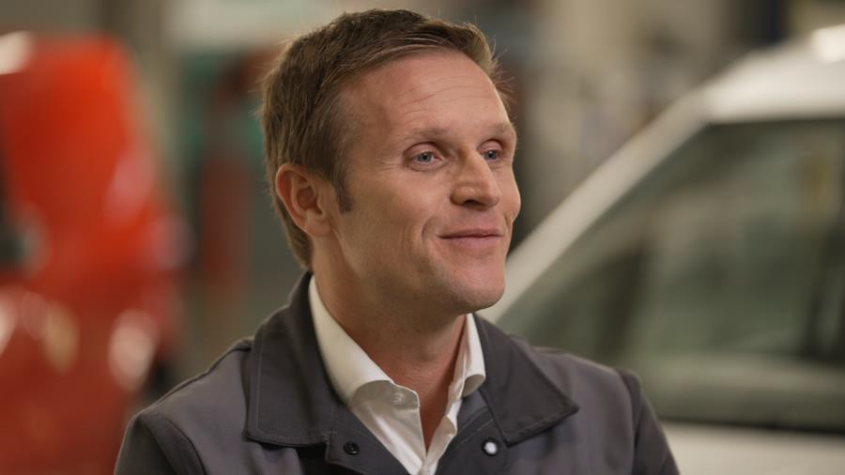
„Továrna v Maubeuge je střediskem výtečné výroby užitkových vozů Alliance díky půl století její existence, 25 letům zkušenosti s Kangoo a desetiletím odbornosti v elektromobilech. ”
Jean-Philippe Daveau, ředitel továrny v Maubeuge.

Jeden výrobní závod, tři typy klientů

Dynamická spolupráce v rámci Aliance a jejích partnerů jí dnes vynesla obnovenou důvěru Daimleru a Nissanu v oblasti nových modelů vyráběných na bázi nové generace Kangoo, do r. 2023 všech v elektrické verzi.
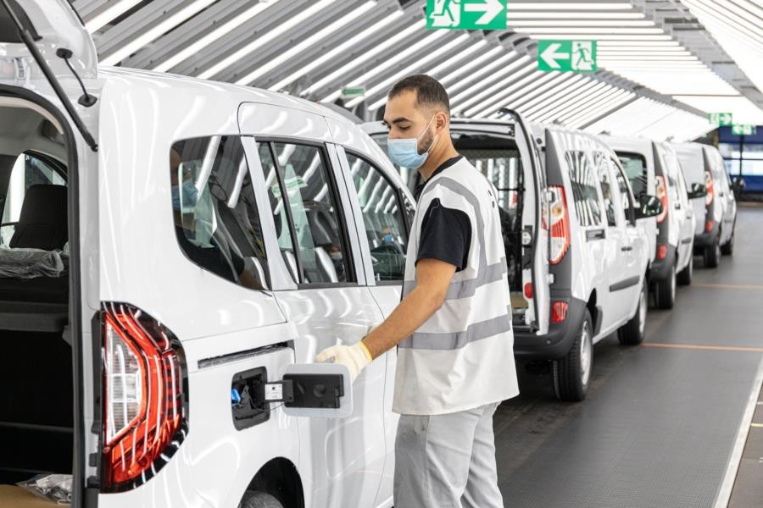

Nové Kangoo na výrobní lince – kontrola kvality

„Díky naší odbornosti ve výrobě lehkých užitkových vozů naši dva partneři Mercedes (Daimler) a Nissan obnovili svou účast. Tato výhoda nám pomáhá vytvořit silné pouto a vyrábět výkonné vozy pro tři typy našich klientů. Je to uznání výtečnosti, kterou prokazuje každý z pracovníků naší výrobní zóny,” vysvětluje Jean-Philippe Daveau.

Od SUC k MCA, ikonické modely jako mezníky historie
Histoire továrny v Maubeuge se začala psát r. 1969. Společnost Société des Usines Chausson (SUC), významný subdodavatel automobilového průmyslu, zakoupila pozemky na periferii města pro výstavbu továrny. Zaměřila se na výrobu a tvarování plechů. V r. 1971 přibyly lakovna, montážní hala a úpravna ; tehdy poprvé vyjely z továrny modely R15 a R17.
Renault následně vykoupil podíly v SUC. Z továrny v Maubeuge vznikla 1. července 1981 Maubeuge Construction Automobile (MCA). Její historie je vroubena více než 20 modely včetně ikonických Renault 12, Renault 18, opominout nelze ani Fuego a Renault 21 Médaillon a Nevada.

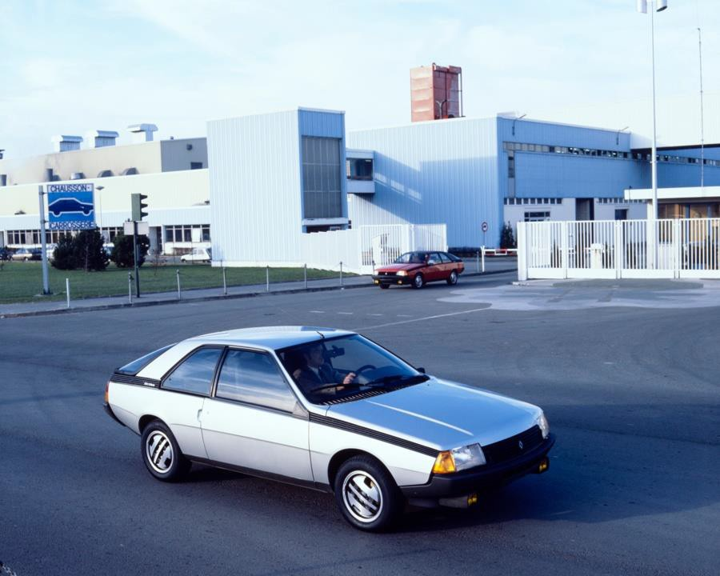

Ikonické modely poznamenaly historii výrobního závodu v Maubeuge

Revoluce Kangoo
Velký obrat nastal v r. 1993 se zahájením plánu MCA 2000, určeného k zajištění trvalé výroby díky reorganizaci areálu a významným investicím. Důsledkem realizace tohoto plánu je rozhodnutí o výrobě modelu Kangoo, užitkového lehkého užitkového vozu i v osobní verzi ludospace pro soukromníky, vyráběného výhradně v MCA od r. 1997.
Kangoo, který příští rok oslaví 25. výročí, se rychle stal kultovním modelem a prodává se téměř v celém světě včetně Japonska. Kangoo si okamžitě získal soukromníky, řemeslníky, ale také majitele firemních flotil. Je referencí ve svém segmentu s téměř 4 miliony vyrobených vozů, z toho 70 000 Kangoo v elektrické verzi. Přesvědčil nejen klienty všech kontinentů, ale i další výrobce.

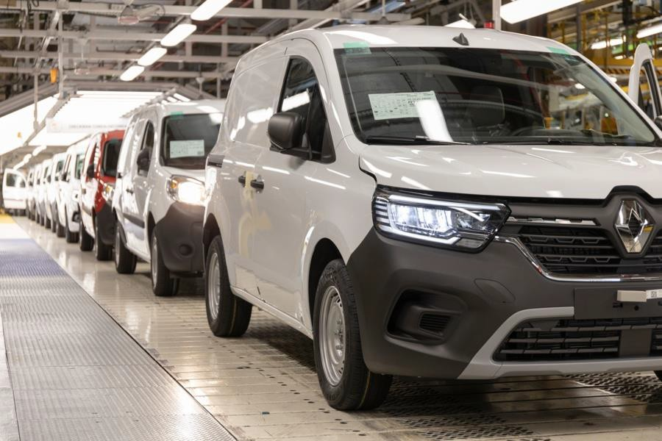

V Maubeuge bylo vyrobeno přes 4mil modelů Kangoo

Daimler a Nissan v Maubeuge
Továrna v Maubeuge, která byla uznána jako středisko výtečné výroby užitkových vozů v r. 2012: Alliance a Daimler se rozhodli spojit své zájmy. Cíl: rozšířit nabídku výrobků, optimalizovat dostupné zdroje a vyvíjet inovativní technologie, nezbytné pro dnešní i budoucí automobily. Na výrobních linkách se tak vedle Kangoo objevil i Mercedes Citan. Toto partnerství těží z významné výrobní kapacity továrny a její odbornosti, dvou výhod umožňujících zachovat kulturní dědictví a identitu každé značky.

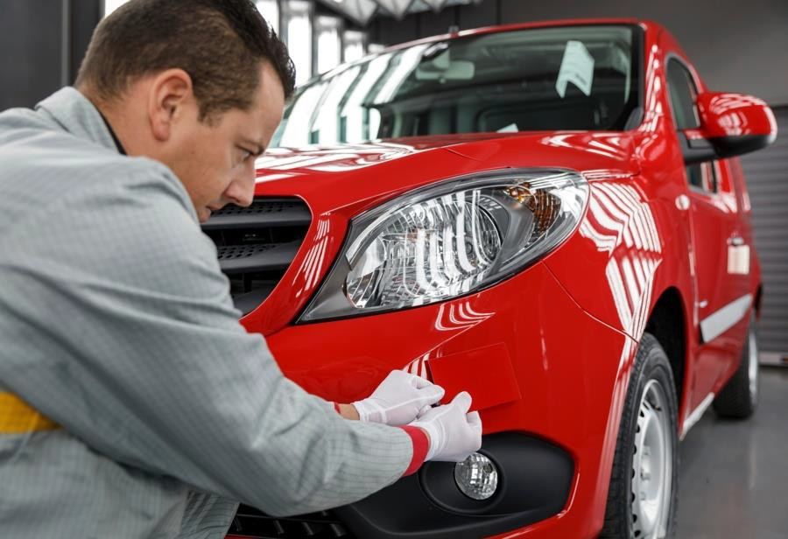

Toto partnerství je také záležitostí lidí a strojů, schopností, které se ideálně doplňují, a jedinečných nástrojů vyvinutých v pracovních týmech za účelem každodenního zvyšování kvality na každém pracovním místě. Továrna v Maubeuge pořídila po vzoru německých výrobců zejména světelnou komoru pro ověřování sladění každého barevného odstínu. Byly optimalizovány kontrolní a schvalovací procesy. Roky práce vyústily loni v srpnu v obnovení důvěry: Daimler definitivně zařadil do svého sortimentu model Mercedes Citan a svěřil jeho výrobu továrně v Maubeuge, na základě Nového Kangoo.

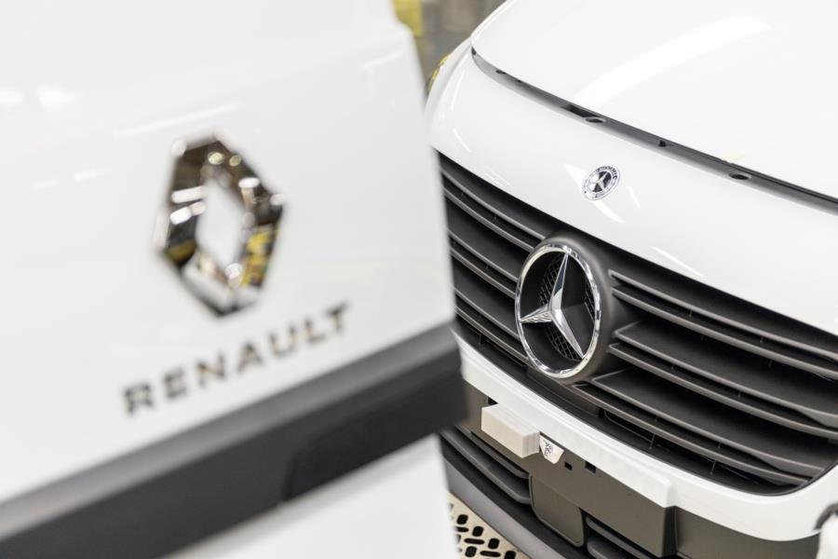

Mercedes-Benz Citan a Renault Kangoo na stejné výrobní lince

Mezitím se do Maubeuge pozvala další značka Aliance. V r. 2019 bylo podepsáno nové strategické partnerství s Nissanem, jako synonymum neustále posilované dynamické spolupráce v rámci Aliance, za účelem výroby modelu NV250, odvozeného z tehdejšího Kangoo. Obnovená spolupráce při výrobě Nového Kangoo, v továrně nyní bok po boku s jeho bratránkem Nissan Townstar.
„Od letošního roku jsme obnovili celý sortiment. Investovali jsme 450 milionů eur, abychom továrnu proměnili a zařadili všechny verze všech značek včetně elektrických modelů. Za tím účelem jsme podnikli práce na zvětšení kapacity, ale hlavně jsme vyškolili a vedli naše zaměstnance, abychom změny zavedli na každé pracoviště”, upřesňuje Jean-Philippe Daveau.

Pracovní nástroje XXL a elektrifikace
Za účelem zařazení nových verzí všech tří značek továrna přebudovala své výrobní haly a zlepšila ergonomii a kvalitu pracovišť. Byla instalována impozantní lisovací linka XXL, největší mezi všemi továrnami Aliance, pro tvarování velkorozměrových dílů. Do výroby plechů bylo nasazeno přes 630 nových robotů pro montáž karoserií nových modelů, jakož i četná pomocná zařízení usnadňující manipulaci s díly. Lakovna byla vybavena modernější, ergonomičtější a propojenější linkou.
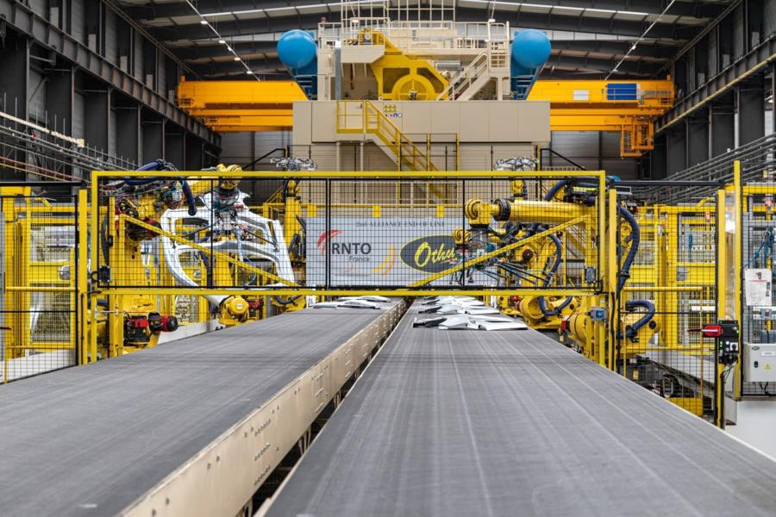

Bylo rovněž nutno přizpůsobit linky a instalace, aby zahrnuly elektrické verze Kangoo, Townstar a Citan přímo do plynulého výrobního procesu. Za tím účelem vybudovala továrna montážní dílnu pro baterie a zahrnula vsazování baterií na lince přímo při montáži. Skutečná transformace ve znamení obnovené výtečnosti továrny v Maubeuge. Všech 2500 zaměstnanců spolu s celou Aliancí!

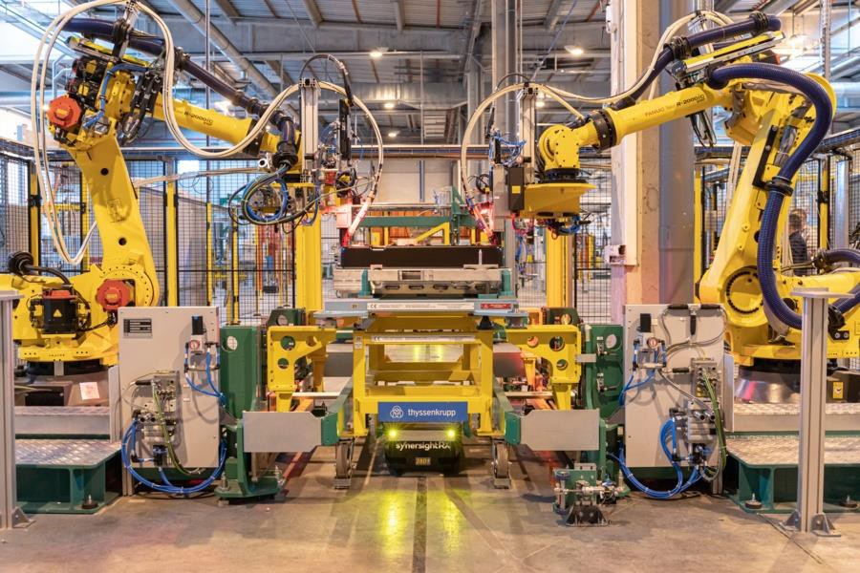

Továrna v Maubeuge, klíčová součást zóny ElectriCity
Továrna v Maubeuge je díky své odbornosti ve výrobě Kangoo Z.E., v níž je již 10 let průkopníkem a lídrem, klíčovým činitelem zrychlení elektrifikace v segmentu lehkých užitkových vozů a podílí se na ambiciózní strategii ElectriCity, nové referenční elektrické výrobní zóny, kterou od tohoto roku zahrnuje.
Tato průmyslová zóna, která spojuje všechny tři továrny v Douai, Maubeuge a Ruitzu v regionu Hauts-de-France, hodlá vyrobit do r. 2025 přes 400 000 elektromobilů a chce se stát nejvýznamnějším a nejvíce konkurenceschopným centrem výroby v Evropě.

